○特別免許状に関する規則
平成元年四月二〇日
教育委員会規則第三八号
改正 平成三年七月一日教委規則第二九号
平成三年八月二八日教委規則第三八号
平成一〇年三月三〇日教委規則第一三号
平成一二年三月二一日教委規則第六号
平成一二年一一月七日教委規則第三三号
平成一四年一二月二七日教委規則第六〇号
平成一六年三月三一日教委規則第一四号
平成二一年三月三一日教委規則第八号
平成二四年七月六日教委規則第一三号
平成二六年一〇月一七日教委規則第二三号
平成二九年九月一日教委規則第二八号
令和元年六月二八日教委規則第二号
令和元年一二月五日教委規則第一八号
令和三年三月三一日教委規則第一三号
令和三年九月六日教委規則第三〇号
特別免許状に関する規則を公布する。
特別免許状に関する規則
(目的)
第一条 この規則は、東京都教育委員会(以下「教育委員会」という。)が授与する教育職員の特別免許状に関し、必要な事項を定め、もって東京都における学校教育の効果的な実施に資することを目的とする。
(定義)
第二条 この規則において「受検者」とは、教育職員免許法(昭和二十四年法律第百四十七号。以下「免許法」という。)第四条第一項に規定する教育職員の特別免許状(以下「特別免許状」という。)の授与に係る免許法第六条第一項に規定する教育職員検定(以下「検定」という。)を受けようとする者をいう。
2 この規則において「任命権者」とは、受検者を任命し、又は雇用しようとする者をいい、大学附置の国立学校(学校教育法(昭和二十二年法律第二十六号)第二条第二項に規定する国立学校をいう。)においては大学の学長、都立学校にあっては学校の長、区市町村立学校にあってはその学校を所轄する区市町村教育委員会、私立学校にあってはその学校を設置する法人を代表する権限を有するもの(学校法人にあっては理事長に限る。)、法人以外の設立に係る学校にあっては当該学校の設置者とする。
(平一六教委規則一四・一部改正)
(申請書類)
第三条 受検者は、特別免許状の授与に係る検定を申請するときは、次に掲げる書類を提出しなければならない。
一 教育職員特別免許状検定授与申請書(別記第一号様式)
二 住民基本台帳法(昭和四十二年法律第八十一号)第十二条の住民票の写し(本籍地(日本国籍を有しない者にあっては、国籍等)の記載のあるものに限る。)
三 担当しようとする教科又は教科の領域の一部について有用な専門的知識経験又は技能(以下「有用な知識経験等」という。)を有することを証明する書類
四 人物に関する証明書
五 身体に関する証明書
2 前項の場合において、教育職員免許法及び教育公務員特例法の一部を改正する法律(平成十九年法律第九十八号。以下「平成十九年免許法等改正法」という。)附則第二条第一項に規定する者については、有するいずれかの免許状及びその写し(免許法第五条第七項の授与権者が発行する免許状を有することを証明する書類(以下「授与証明書等」という。)をもって、これに代えることができる。以下同じ。)を提出しなければならない。
3 受検者は、その性質上第一項第三号に規定する有用な知識経験等の証明書を得ることができないときは、自己申告書(別記第二号様式)をもってこれに代えることができる。
4 第一項第四号に掲げる書類は現に職を有する者にあってはその雇用者、その他の者にあっては教育委員会が指示する者が、同項第五号に掲げる書類は医療機関の医師が、証明したものでなければならない。
5 受検者は、第一項の書類に次に掲げる事項を記載した任命権者による推薦書(別記第三号様式)を添付しなければならない。
一 任命しようとする学校の名称及び所在地並びに任命権者及び校長の氏名
二 受検者の氏名及び住所
三 担当させようとする教科又は教科の領域の一部の名称及びその内容
四 受検者について学校教育の効果的な実施に特に必要があるとする理由
五 学校教育の効果的な実施に当たっての確認事項
6 平成十九年免許法等改正法附則第二条第二項に基づき免許法第九条の三第一項に規定する免許状更新講習の修了確認を受けた者、同条第四項に基づき修了確認期限の延期を受けた者、又は同条第五項括弧書の規定により免許状更新講習の受講の免除を認められた者は、第一項各号に掲げる書類並びに第二項、第三項及び第五項から第七項までの場合にそれぞれ提出すべき書類のほか、免許管理者(免許法第二条第二項に規定する免許管理者をいう。)が発行する教育職員免許法施行規則の一部を改正する省令(平成二十年文部科学省令第九号)附則第十五条に規定する確認証明書又は授与証明書等を提出しなければならない。
7 第一項、第五項及び前項に掲げる書類のほか、教育委員会は受検者及び任命権者に対し、必要と認める書類の提出を求めることができる。
8 第一項第四号及び第五号の書類の様式は、それぞれ教育職員免許状に関する規則(平成元年東京都教育委員会規則第三十七号。以下「委員会規則」という。)別記第九号様式及び第十一号様式の例による。
(平三教委規則三八・平一〇教委規則一三・平一二教委規則六・平一二教委規則三三・平一四教委規則六〇・平二一教委規則八・平二四教委規則一三・平二六教委規則二三・令三教委規則一三・一部改正)
(申請期間)
第四条 前条の申請は年三回、二月、七月又は十月の一日から十四日までの間に行わなければならない。ただし、教育委員会が特に必要と認める場合は、この限りでない。
(平一〇教委規則一三・平二六教委規則二三・一部改正)
(検定)
第五条 教育委員会は、第三条に規定する申請があったときは、受検者の人物、実務、身体及び学力の各項目について、同条に掲げる書類に基づき、検定を行う。
2 教育委員会は、前項に規定する書類による検定を行うことが困難と認める場合は、実技その他適当と認められる方法による検定を行うことができる。この場合において、教育委員会は、受検者に対し、その旨を通知する。
(平一〇教委規則一三・一部改正)
第六条 前条第一項の検定のうち、学力及び実務の検定は、有用な知識経験等について、担当しようとする学校の種別及び教科を考慮して行う。
2 前項の有用な知識経験等の取扱いについては、東京都教育委員会教育長(以下「教育長」という。)が別に定める。
3 人物及び身体に関する検定については、委員会規則第二十二条及び第二十四条の規定を準用する。
(平一四教委規則六〇・平二六教委規則二三・令三教委規則三〇・一部改正)
(第三者による面接)
第七条 教育委員会は、第三条第五項第四号の理由に正当性があり、かつ、受検者について教育職員としての適格性があると認めたときは、教育職員免許法施行規則(昭和二十九年文部省令第二十六号)第六十五条の四に定める者(以下「学識経験者」という。)による面接を行う。この場合において、教育委員会は、同条に規定する認定課程を有する大学の学長、認定課程を有する学部の学部長又はこれらに準ずる者(以下「学長等」という。)による面接を行うことが困難であると認めるときは、学長等による面接に代えて教育長が別に定める職員による面接を行うことができる。
2 教育委員会は、前項後段の規定による面接を行った場合は、当該受検者に係る評価について、学長等の意見を聴かなければならない。
3 申請日において、受検者が、特別免許状又は免許法第四条第一項に規定する教育職員の臨時免許状の授与を受けて教科に関する授業に携わっている場合、免許法第三条の二に定める免許状を有しない非常勤講師として勤務していることにより推薦を行う任命権者がその勤務実態を把握している場合その他教育長が別に定める場合には、第一項の規定にかかわらず、第三条により提出された書類の学識経験者による確認をもって第一項に規定する面接に代えることができる。
(平二一教委規則八・平二六教委規則二三・平二九教委規則二八・令三教委規則三〇・一部改正)
(決定)
第八条 教育委員会は、前条第一項に規定する面接の評価(同項後段に規定する面接を行った場合は、同条第二項に規定する学長等の意見を含む。)又は同条第三項に規定する書類の確認の結果を聴取し、検定の合否の決定を行う。
2 教育委員会は、不合格の決定をしたときは、受検者及び任命権者に対し、書面をもってこれを通知する。
(平二六教委規則二三・旧第十七条繰上・一部改正、平二九教委規則二八・令三教委規則三〇・一部改正)
(特別免許状の授与等)
第九条 教育委員会は、前条第一項の合格の決定を行ったときは、特別免許状(別記第四号様式)を授与する。
2 特別免許状は、東京都内の学校においてのみ有効とする。
(平一四教委規則六〇・一部改正、平二六教委規則二三・旧第十八条繰上)
(授与年月日)
第十条 特別免許状の授与年月日は、二月に受理したものについては四月一日、七月に受理したものについては九月一日、十月に受理したものについては一月一日とする。ただし、教育委員会が特に必要と認める場合は、この限りでない。
(平二六教委規則二三・旧第十九条繰上・一部改正、令三教委規則三〇・一部改正)
(委任)
第十一条 この規則の施行に関し必要な事項は、教育長が定める。
(平二六教委規則二三・旧第二十条繰上・一部改正)
附 則
この規則は、公布の日から施行する。
附 則(平成三年教委規則第二九号)
1 この規則は、公布の日から施行する。
2 この規則の施行の際、この規則による改正前の特別免許状に関する規則別記第二号様式及び第三号様式による用紙で、現に残存するものは、所要の修正を加え、なお使用することができる。
附 則(平成三年教委規則第三八号)
この規則は、公布の日から施行する。
附 則(平成一〇年教委規則第一三号)
1 この規則は、平成十年四月一日から施行する。
2 この規則の施行の際、この規則による改正前の特別免許状に関する規則別記第一号様式及び第五号様式から第七号様式までによる用紙で、現に残存するものは、必要な修正を加え、なお使用することができる。
附 則(平成一二年教委規則第六号)
この規則は、平成十二年四月一日から施行する。
附 則(平成一二年教委規則第三三号)
1 この規則は、公布の日から施行する。
2 この規則の施行の際、この規則による改正前の特別免許状に関する規則別記第五号様式による用紙で、現に残存するものは、必要な修正を加え、なお使用することができる。
附 則(平成一四年教委規則第六〇号)
この規則は、平成十五年一月一日から施行する。
附 則(平成一六年教委規則第一四号)
この規則は、平成十六年四月一日から施行する。
附 則(平成二一年教委規則第八号)
1 この規則は、平成二十一年四月一日から施行する。
2 この規則の施行の際、この規則による改正前の特別免許状に関する規則別記第一号様式及び第三号様式による用紙で、現に残存するものは、所要の修正を加え、なお使用することができる。
附 則(平成二四年教委規則第一三号)
この規則は、平成二十四年七月九日から施行する。
附 則(平成二六年教委規則第二三号)
1 この規則は、公布の日から施行する。
2 この規則の施行の際、この規則による改正前の特別免許状に関する規則別記第一号様式及び第三号様式による用紙で、現に残存するものは、所要の修正を加え、なお使用することができる。
附 則(平成二九年教委規則第二八号)
この規則は、公布の日から施行する。
附 則(令和元年教委規則第二号)
1 この規則は、令和元年七月一日から施行する。
2 この規則の施行の際、この規則による改正前の東京都教育委員会規則の様式(この規則により改正されるものに限る。)による用紙で、現に残存するものは、所要の修正を加え、なお使用することができる。
附 則(令和元年教委規則第一八号)
この規則は、令和元年十二月十四日から施行する。
附 則(令和三年教委規則第一三号)
1 この規則は、公布の日から施行する。
2 この規則の施行の際、この規則による改正前の特別免許状に関する規則別記第一号様式から第三号様式までによる用紙で、現に残存するものは、所要の修正を加え、なお使用することができる。
附 則(令和三年教委規則第三〇号)
1 この規則は、公布の日から施行する。
2 この規則の施行の際、この規則による改正前の特別免許状に関する規則による用紙で、現に残存するものは、所要の修正を加え、なお使用することができる。
別記
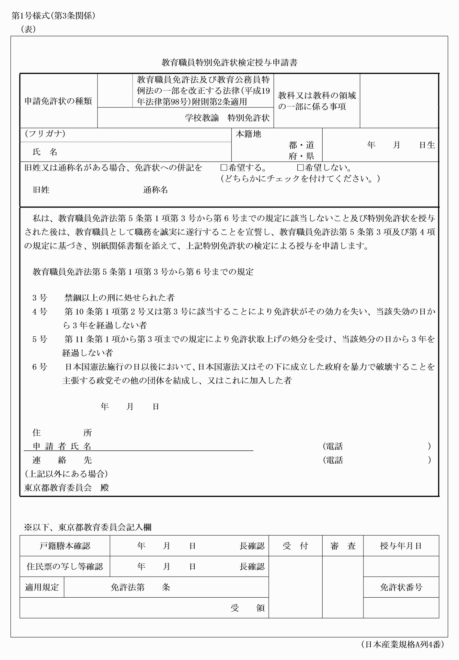
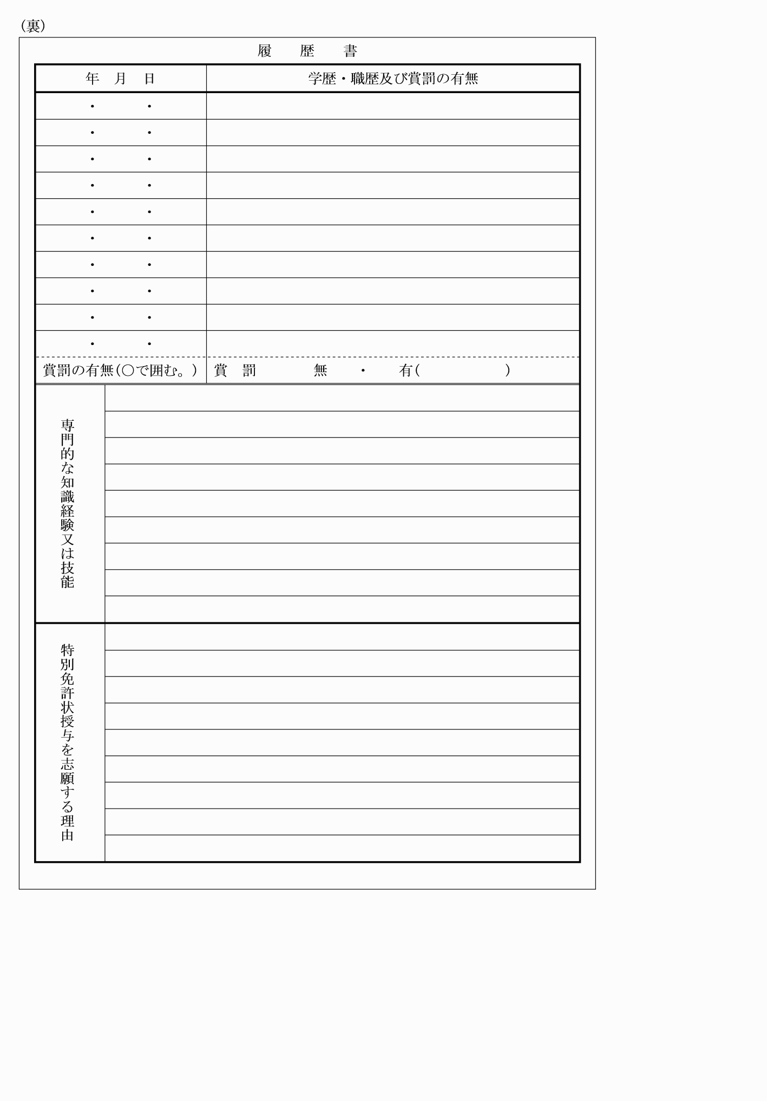
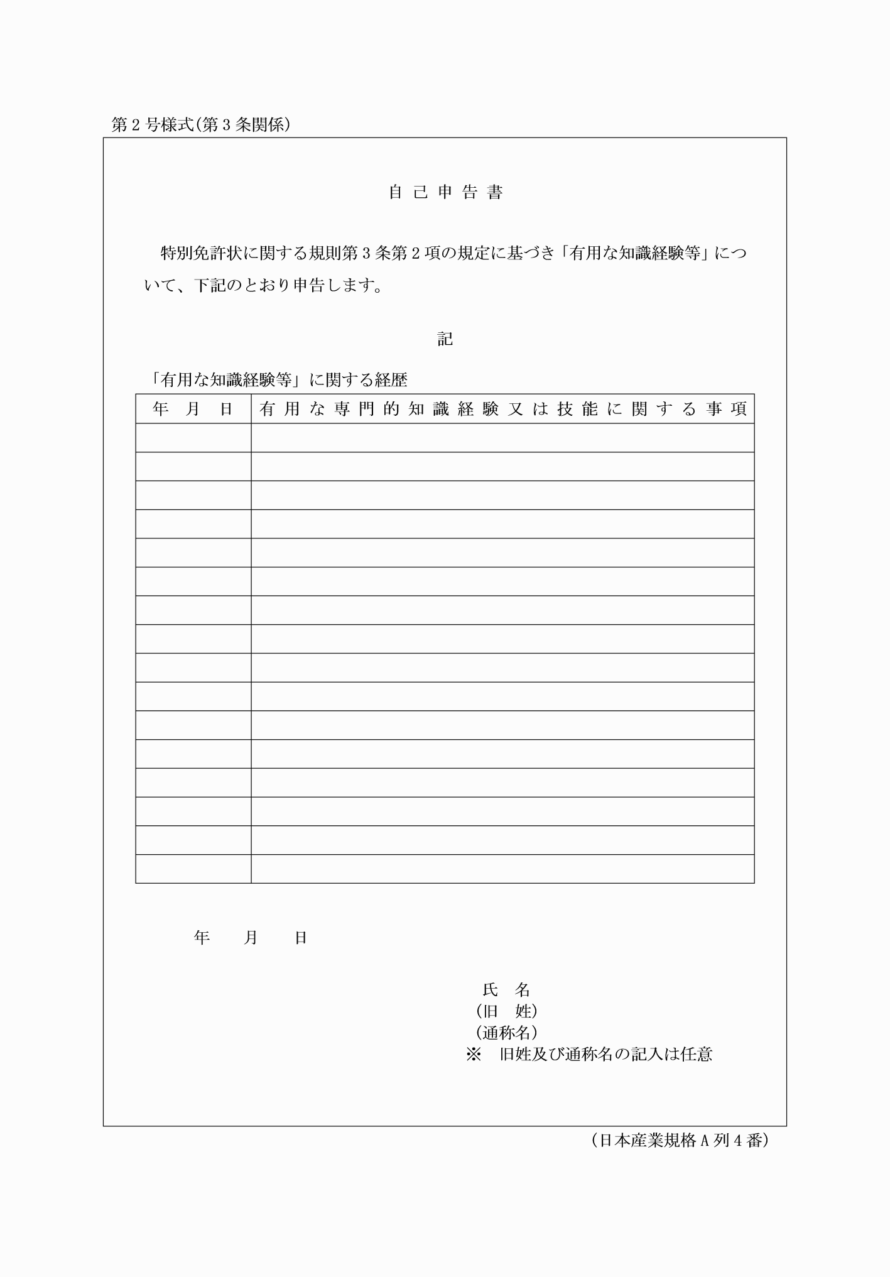
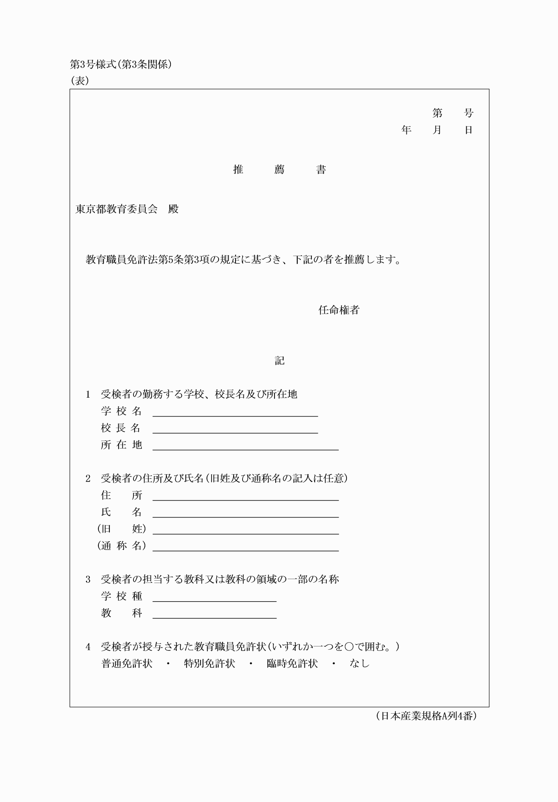
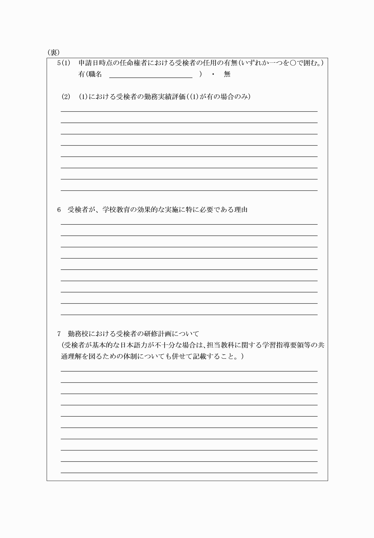
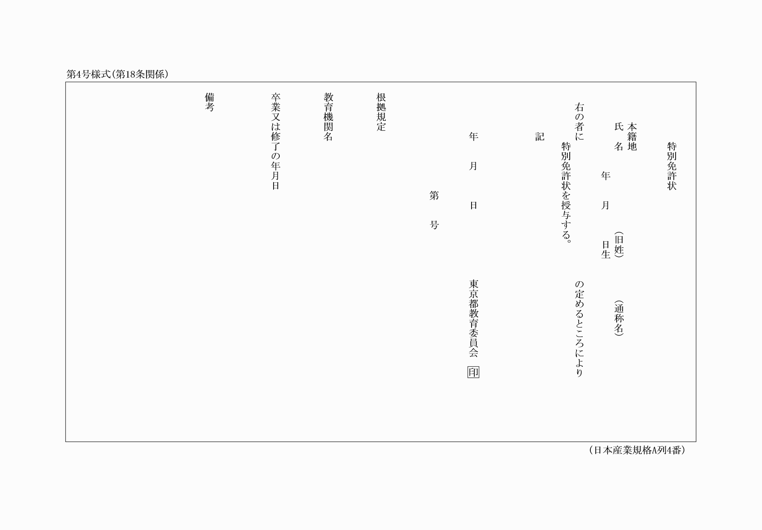
別記
第1号様式(第3条関係)
(平21教委規則8・全改、平26教委規則23・令元教委規則2・令元教委規則18・令3教委規則13・令3教委規則30・一部改正)
第2号様式(第3条関係)
(平14教委規則60・全改、令元教委規則2・令3教委規則13・令3教委規則30・一部改正)
第3号様式(第3条関係)
(令3教委規則30・全改)
第4号様式(第18条関係)
(平21教委規則8・全改、令元教委規則2・令3教委規則30・一部改正)

